此处填写货代公司名称 进仓单C库

TO：__________________________公司 进仓编号：____________________

预计船期为 ，届时将通知贵司具体出运情况，货物请务必于
月 日至 月 日之内安排前进仓：

货名：_________________ 体积：________________ 件数：_________________

重量：_________________ 目的港：______________ 唛头：_____________

车牌号：_______________ 司机联系手机：_________
备注：
- 凭本通知在规定的时间内将有关单据及货物送至我司仓库。如不能在规定时间内送达，我们将不能保证货物如期运出；
- 所送货物需按规定货号分票理清进仓，否则将被收取分票费；
- 对于受潮受湿和外包装损坏的货物，仓库将不予受理；
- 仓库装卸服务时间为8：00 -- 23：00时 。
仓库名称：宁波天翔货柜有限公司 霞浦堆场（原宏达四堆场）
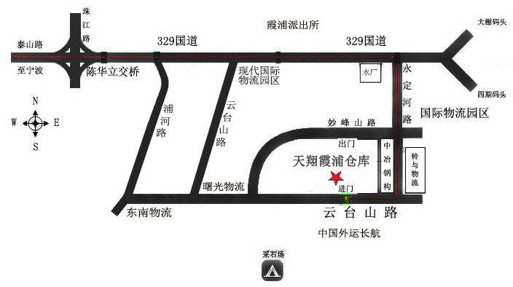
地址如下：宁波市北仑区霞浦镇现代国际物流园区 云台山路
联系人：吴健儿小姐 陈文薏小姐 方凯玲小姐 刘娜娜小姐 张盛娜小姐
联系电话：0574-26896932 0574-86968939 0574-86966617 0574-26896931(查货)
查货网址：www.nbskylark.com

